胶州市发展和改革局2022年度政府信息公开工作年度报告

本报告根据《中华人民共和国政府信息公开条例》（国务院令第711号，以下简称《条例》）第五十条规定要求编制，全文包括总体情况、主动公开政府信息情况、收到和处理政府信息公开申请情况、因政府信息公开工作被申请行政复议和提起行政诉讼情况、政府信息公开工作存在的主要问题及改进情况、其他需要报告的事项。本年度报告中所列数据统计期限从2022年1月1日到12月31日止。本报告的电子版可在“胶州政务网”下载。如对本报告有任何疑问，请与胶州市发展和改革局综合科联系(地址：胶州市北京路1号市机关行政大楼739室；邮编：266300；电话：82288210；传真：82288210）。
一、总体情况
2022年，胶州市发展和改革局坚持以习近平新时代中国特色社会主义思想为指导，严格按照《国务院办公厅关于印发2022年政务公开工作要点的通知》（国办发〔2022〕8号）、《青岛市人民政府办公厅关于印发2022年青岛市政务公开工作要点的通知》（青政办字〔2022〕22号）要求，不断提高政务公开制度化、标准化、规范化水平，切实保障人民群众的知情权、参与权和监督权。
（一）主动公开方面
截止2022年12月31日，主动发布政策文件5条并全部进行
政策解读，主动公开政府信息2000余条。其中，通过门户网
站主动公开政府信息2061条，通过“胶州市发展和改革局”
公众号等政务新媒体主动公开政府信息548条。

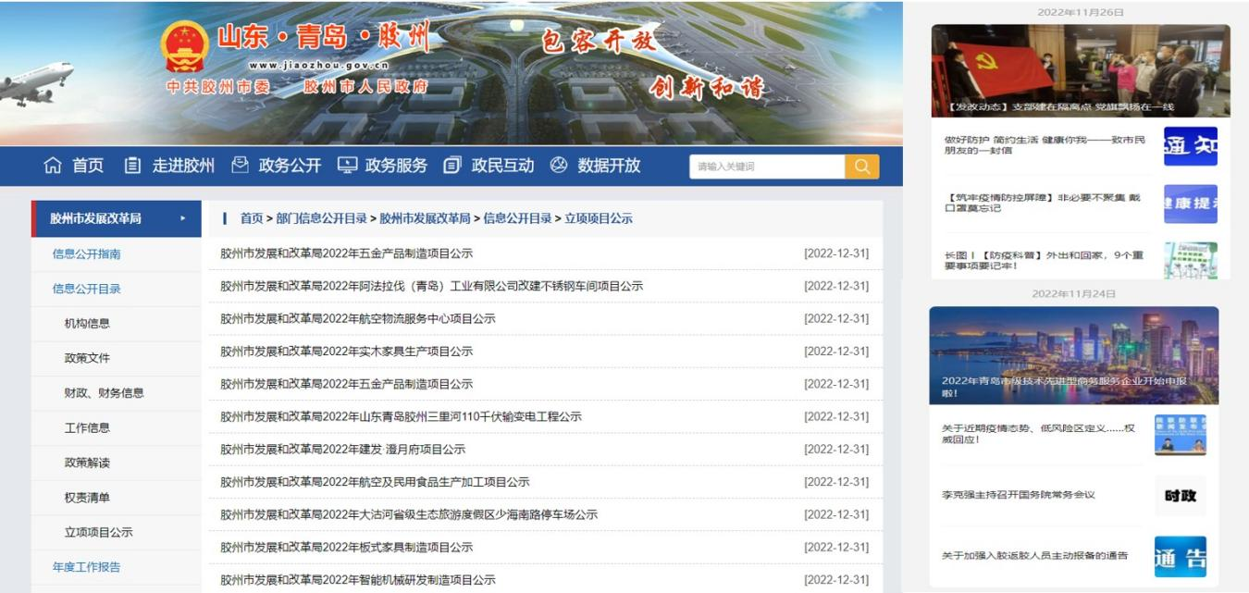

（二）依申请公开方面
2022年，胶州市发展和改革局共受理政府信息公开申请件19件，收到的申请件均依法依规按照法定时限给予答复，未收取申请人任何费用。
（三）政府信息管理方面
进一步梳理《胶州市发展和改革局政府信息主动公开基本目录》，根据相关科室职能，细化责任分工，确保政府信息公开工作时效。同时，建立业务科室-局综合科-分管领导3级政府信息公开审核流程实现“上网信息不涉密、涉密信息不上网”，确保信息公开工作全面贯彻落实。
（四）政府信息公开平台建设情况
以胶州市政务公开工作要点为抓手，按照政务公开工作要求，通过胶州政务网向社会主动发布机构信息、政策文件、财务信息、工作动态、项目立项公示等主责主业信息，切实用好用活政府信息公开平台。
（五）监督保障情况
制定胶州市发展和改革局政府信息公开实施方案，细化责任分工，定期围绕群众关心关切的热点难点问题，提前谋划、超前做好相关政策的梳理。由局综合科定期对公开内容进行回头看，梳理出发改局政务公开工作涉及的难点、堵点以及公开过程中存在的问题，定期调度相关科室分析研究，扎实推进政府信息公开工作。
二、主动公开政府信息情况
第二十条第（一）项
信息内容 | 本年制发件数 | 本年废止件数 | 现行有效件数
规章 | 0 | 0 | 0
行政规范性文件 | 0 | 0 | 0
第二十条第（五）项
信息内容 | 本年处理决定数量
行政许可 | 22
第二十条第（六）项
信息内容 | 本年处理决定数量
行政处罚 | 0
行政强制 | 0
第二十条第（八）项
信息内容 | 本年收费金额（单位：万元）
行政事业性收费 | 0
三、收到和处理政府信息公开申请情况
（本列数据的勾稽关系为：第一项加第二项之和，等于第三项加第四项之和） |  |  | 申请人情况
 |  |  | 自然人 | 法人或其他组织 |  |  |  |  | 总计
 |  |  | 自然人 | 商业  企业 | 科研  机构 | 社会公益组织 | 法律服务机构 | 其他 | 总计
一、本年新收政府信息公开申请数量 |  |  | 19 | 0 | 0 | 0 | 0 | 0 | 19
二、上年结转政府信息公开申请数量 |  |  | 0 | 0 | 0 | 0 | 0 | 0 | 0
三、本年度办理结果 | （一）予以公开 |  | 13 | 0 | 0 | 0 | 0 | 0 | 13
三、本年度办理结果 | （二）部分公开（区分处理的，只计这一情形，不计其他情形） |  | 0 | 0 | 0 | 0 | 0 | 0 | 0
三、本年度办理结果 | （三）不予公开 | 1.属于国家秘密 | 0 | 0 | 0 | 0 | 0 | 0 | 0
三、本年度办理结果 | （三）不予公开 | 2.其他法律行政法规禁止公开 | 0 | 0 | 0 | 0 | 0 | 0 | 0
三、本年度办理结果 | （三）不予公开 | 3.危及“三安全一稳定” | 0 | 0 | 0 | 0 | 0 | 0 | 0
三、本年度办理结果 | （三）不予公开 | 4.保护第三方合法权益 | 0 | 0 | 0 | 0 | 0 | 0 | 0
三、本年度办理结果 | （三）不予公开 | 5.属于三类内部事务信息 | 0 | 0 | 0 | 0 | 0 | 0 | 0
三、本年度办理结果 | （三）不予公开 | 6.属于四类过程性信息 | 0 | 0 | 0 | 0 | 0 | 0 | 0
三、本年度办理结果 | （三）不予公开 | 7.属于行政执法案卷 | 0 | 0 | 0 | 0 | 0 | 0 | 0
三、本年度办理结果 | （三）不予公开 | 8.属于行政查询事项 | 0 | 0 | 0 | 0 | 0 | 0 | 0
三、本年度办理结果 | （四）无法提供 | 1.本机关不掌握相关政府信息 | 5 | 0 | 0 | 0 | 0 | 0 | 5
三、本年度办理结果 | （四）无法提供 | 2.没有现成信息需要另行制作 | 0 | 0 | 0 | 0 | 0 | 0 | 0
三、本年度办理结果 | （四）无法提供 | 3.补正后申请内容仍不明确 | 1 | 0 | 0 | 0 | 0 | 0 | 1
三、本年度办理结果 | （五）不予处理 | 1.信访举报投诉类申请 | 0 | 0 | 0 | 0 | 0 | 0 | 0
三、本年度办理结果 | （五）不予处理 | 2.重复申请 | 0 | 0 | 0 | 0 | 0 | 0 | 0
三、本年度办理结果 | （五）不予处理 | 3.要求提供公开出版物 | 0 | 0 | 0 | 0 | 0 | 0 | 0
三、本年度办理结果 | （五）不予处理 | 4.无正当理由大量反复申请 | 0 | 0 | 0 | 0 | 0 | 0 | 0
三、本年度办理结果 | （五）不予处理 | 5.要求行政机关确认或重新出具已获取信息 | 0 | 0 | 0 | 0 | 0 | 0 | 0
三、本年度办理结果 | （六）其他处理 | 1.申请人无正当理由逾期不补正、行政机关不再处理其政府信息公开申请 | 0 | 0 | 0 | 0 | 0 | 0 | 0
三、本年度办理结果 | （六）其他处理 | 2.申请人逾期未按收费通知要求缴纳费用、行政机关不再处理其政府信息公开申请 | 0 | 0 | 0 | 0 | 0 | 0 | 0
三、本年度办理结果 | （六）其他处理 | 3.其他 | 0 | 0 | 0 | 0 | 0 | 0 | 0
三、本年度办理结果 | （七）总计 |  | 19 | 0 | 0 | 0 | 0 | 0 | 19
四、结转下年度继续办理 |  |  | 0 | 0 | 0 | 0 | 0 | 0 | 0
四、政府信息公开行政复议、行政诉讼情况
行政复议 |  |  |  |  | 行政诉讼
结果维持 | 结果  纠正 | 其他  结果 | 尚未  审结 | 总计 | 未经复议直接起诉 |  |  |  |  | 复议后起诉
 |  |  |  |  | 结果  维持 | 结果  纠正 | 其他  结果 | 尚未  审结 | 总计 | 结果  维持 | 结果  纠正 | 其他  结果 | 尚未  审结 | 总计
0 | 0 | 0 | 0 | 0 | 0 | 0 | 0 | 0 | 0 | 0 | 0 | 0 | 0 | 0
五、存在的主要问题及改进情况
2022年，胶州市发展和改革局政府信息公开工作取得了一定的成绩，但与企业和群众要求相比仍然存在一些不足，主要体现在：
一是主动公开政务信息不够丰富，形式单一；二是在公开实效、更新频率等方面还有待进一步加强；三是在强化网上热点问题舆论引导方面还有提升的空间。
下步，一是继续深化政府信息公开。加强考核监督，建立健全科学、合理、有效的量化评估指标体系。将政府信息公开、政策解读、回应关切、媒体参与等方面情况作为政务公开的重要内容纳入内部绩效考核体系。对违反政务公开有关规定、不履行公开义务或公开不应当公开事项，造成严重影响的，依法依规严肃追究责任。二是丰富信息公开形式，通过访谈、数字化、图表图解等不同方式进一步提高信息公开质量。并充分利用新闻媒体多元化宣传渠道，正确引导社会舆论导向，开展政务信息公开宣传工作，形成推进政府信息公开的合力。三是定期对政府信息公开工作进行自查，及时整改落实，实现信息公开的制度化、规范化、常态化。四是加强政务公开业务培训，通过组织开展培训会等方式学习《政府信息公开条例》，切实提高各科室主动公开的积极性。
六、其他需要报告的事项
（一）政府信息公开信息处理费收取情况
本年度未收取信息处理费。
（二）人大代表建议和政协提案办理结果公开情况
2022年，市发改局共承办人大代表建议4件、政协委员提案5件。
（三）落实2022年省、市两级政务公开工作要点情况
根据2022年山东省、青岛市、胶州市政务公开工作要点文件精神，结合胶州市发展和改革局政务公开工作需要，制定《胶州市发展和改革局2023年政务公开工作实施方案》。
（四）年度政务公开工作创新情况
2022年我局积极拓宽宣传途径，多篇信息在“中国改革报”、“中国工业新闻网”报刊、“半岛都市报”、“金胶州”发表。
（五）政府信息公开工作年度报告数据统计需要说明的事
本年度报告中所列数据的统计期限自2022年1月1日至2022年12月31日。
（六）无其他需要报告的事项。

